目 录

第一章 绪论 1
1.1 选题背景及意义 1
1.2 国内外研究现状 1
1.3 课题研究内容 2
1.4 本文主要工作 3
第二章 开发工具与环境 4
2.1 开发技术 4
2.2 开发环境 4
2.3 体系架构 5
2.4 开发框架 5
2.5 数据库 8
第三章 需求分析和可行性分析 9
3.1 需求分析 9
3.2 可行性分析 13
第四章 系统设计 14
4.1 功能模块设计 14
4.2 数据库设计 15
4.3 推荐算法设计 21
第五章 系统开发与实现 24
5.1 商家用户功能 24
5.2 骑手用户功能 29
5.3 顾客用户功能 30
第六章 系统测试 38
6.1 单元测试模块安排 38
6.2 系统兼容性测试 41
结 论 42
致 谢 43
参考文献 44

第一章 绪论

1.1 选题背景及意义
随着近几十年的互联网的快速发展，外卖行业迎来了春天，加上智能手机的广泛普及，手机成为了外卖平台的最好载体，现如今大部分餐饮商家都入住了各种外卖平台来更高效的开展自身的商业活动。
如今，随着大学生规模的日益壮大、消费水平的不断提示，越来越多的大学生认为一日三餐上不仅是满足生理需求，更是满足心理需求，大学生的灵魂拷问之一就是：“等会吃什么？”。在疫情之前，大学生的就餐渠道不外乎学校食堂、外卖、小吃街等，但受疫情影响，绝大部分高校选择封校政策，学生们并不能随意进出校园，因此大学生只能在学校食堂与外卖平台间二选一。虽然学校食堂在地理位置上占据优势，但也有着许多缺点：在就餐高峰期时，学校食堂过于拥堵，学生在排队取餐等事情花费上相当多的时间、学校食堂在口味上更接近于当地菜系，对外地的学生不友好^{[1]}、食堂内商家基本不变，缺乏新鲜感等。现如今大部分大学生都会因学校餐饮单一、想要节省就餐时间、天气不佳，不想出宿舍等原因而选择点外卖来解决就餐问题。而国内最流行的两个外卖平台：饿了么、美团外卖都更注重于在家或在公司点外卖的场景，并没有对于校园外卖这个场景进行优化。这使得大学生们在使用这两个平台时存在一些不便，如：现今绝大部分高校拒绝外卖进入校园，快递员无法将外卖亲自送达到顾客手中，只能将外卖放在学校门口或货架上并联系顾客自行拿取，因此需要一个针对大学生校园点餐这一场景而设计的外卖平台来满足大学生们的种种订餐需求。

1.2 国内外研究现状
因国外人力成本高昂，从而导致用户点外卖的平均花费过高再加上人口密度少、平均送餐时间久等原因，国外整个外卖行业发展平平，进而GurbHub、Just Eat、Uber Eats等公司并未在校园外卖中涉足太深。
相比而言，国内的外卖行业则蒸蒸日上，各外卖平台之间的竞争也更加激烈，经过前几年的外卖大战，如今社会上主流的两大外卖平台分别是美团与饿了么。受这次疫情影响，校园外卖这一市场慢慢浮出水面。对于这一全新的战场，美团与饿了么争相在各自平台推出了校园外卖这一版块来开发这一市场。然而这两个新的版块都只是收入了原先并未被平台收录的学校商家，并安排校内人员进行简单的配送服务，而面对学生们选择校园外的商家进行点餐这一场景时，这两大平台的处理逻辑与服务流程依旧是与其他群体进行点餐时的场景一致。因此，这两大平台的校园外卖版块都只是将原先学生在校园食堂打包回宿舍就餐的操作转为了线上，而并不是设计了一套全新的、针对大学生群体的外卖服务流程与平台。出现这种现象的根本原因就是美团与饿了么这两大外卖平台巨头的发展重心不是校园而是在各县、城市，并没有在校园外卖这一场景投入精力、资本与力量来深耕该市场，因此，虽然这两大重量级平台都存在校园外卖模块，但是其校园渗透率却与之功能覆盖上不匹配，而这就给了其他中小平台在校园外卖这一市场上发挥的机会。
因上述内容，除美团与饿了么这两大外卖平台巨头外，同时存在了众多中小平台，这些平台依托于微信小程序，而内容上则更偏向于本地特色并配有简单有效的推荐系统，其中有些平台也推出了一些特色功能，如：商家自己负责配送，而不是平台统一配送等。因为学生们的订餐时间大多统一，并同一学校中大概率存在多名学生在同一家订餐，这时商家负责订单统一配送的速度就会比平台安排外卖员来配送而快的多。相比于美团与饿了么，商家们更乐于加入这些中小型平台，因为美团与饿了么市场占额大并且存在一些“店大欺客”的现象，这两个平台对于商家与骑手用户都存在着一些霸王条款、排他性措施甚至存在强制措施，而这就严重侵犯了商家与骑手用户的利益。相比这两大平台，其他中小平台则因为种种原因很少出现这种过分侵占商家与骑手利益的行为，这些中小平台都在给商家与骑上让利这方面进行了充分的让步，并不存在诸如签署不平等协议、向商家与骑上进行高额抽成、强制商家通过贴钱来进行种种活动来增加平台的月活量。

1.3 课题研究内容
当前各平台在增加校园外卖这一功能版块时，过于注重校内食堂的外卖打包，而忽视了其他更为重要的场景：在对大学生点校内商家外卖这一场景进行了优化--学生们可以待在宿舍等待食物的送达而无需在校内食堂排队等餐，却对大学生点校外商家外卖这一场景没有进行优化。而现实情况则是，大多数大学生在点外卖选择商家时总是下意识的排除了校内商家，因为相比于花钱让陌生人帮自己在学校食堂内打包配送，让舍友在去食堂买饭时帮自己带一份这一选择更为高效，不仅可以降低花费也可以加深舍友间的情感交流。
本课题将大学生们在校点餐校外商家这一场景作为主要应用场景，并对此场景设计一种小型的外卖配送平台，本课题根据该场景中不同的两种身份进行角色划分：商家、顾客以及骑手，并满足不同用户在该场景下对于外卖平台的使用需求。因此本外卖平台系统主要目的是对大学生在校点餐校外商家外卖的操作进行简化与优化，从而方便大学生们在封校期间仍可以流畅的享受附近的美食。
商家可以注册登录并录入菜品，顾客可以查看所有商家并进行点餐操作，顾客点餐完成后，系统生成订单并反馈给商家，商家接受订单并制作完成后安排骑手进行外卖配送，骑手将外卖送达到指定地点后进行拍照上传从而完成订单，最终用户可以对该订单进行总体评价与打分。除以之外，本外卖平台系统应具有一个实用的推荐算法，根据顾客的历史评分而对其进行个性化推荐。

1.4 本文主要工作
本课题主要解决当今大学生在校进行校外商家外卖点餐时遇到一些不便，如美团、饿了么虽然有校园外卖功能版块却只能点餐校内食堂，对于学生们点餐校外商家的情况并没有进行优化处理处理。对于这些存在并任待解决的问题，本课题将通过四步走的方式来实现校园外卖订餐管理系统，这四步分别为：对大学生点校园外卖这一场景进行需求分析、从功能模块划分与数据库的角度进行系统的设计、使用开源并成熟的技术框架来进行系统的开发、通过黑盒与白盒测试技术对不同功能模块使用不同的用例测试来完成系统功能测试测试。以下为本文的内容框架。
绪论为本文的首要部分。该部分内容如上所示，从课题的背景、系统开发的意义、国内外各外卖订餐平台对校园外卖的处理方式以及本课题的实现流程这四大方面进行论述。
第二章详细介绍了本系统研发时所涉及的主流技术与框架框架。
第三章对校园外卖这一场景进行了需求分析，并从社会、经济、技术这三个方面进行了可行性分析。
第四章介绍了本系统的功能模块设计、数据库结构设计以及推荐算法的设计等。
第五章展示了本系统主体功能的具体实现情况。
第六章介绍了本系统的测试安排与结果。
结论作为最后一部分，是对该课题的整个完成流程进行分析与总结。

第二章 开发工具与环境

2.1 开发技术
2.1.1 Java Web介绍
本系统将Java作为主要的开发技术。现阶段，Java语言作为全世界内使用最广的一门语言，相比于其他语言拥有着更好的跨平台性、更加适合分布式计算并且是目前Web服务端应用最为广泛的语言之一。
由于移动智能设备愈发普及，现在许多公司注重于在Web方向进行技术开发。Java Web就是一种通过Java语言技术来解决Web开发过程中出现的问题的一种解决方案，而作为其服务端的编程语言，Java已经形成了自己的技术生态，目前流行的基于MVC的技术就有Spring、Spring MVC、Mybatis、Hibernate和Shiro等^{[2]}。正因为Java Web受到众多技术生态的支持，本课题才决定使用该技术来作为主要的开发手段。
2.1.2 小程序介绍
小程序作为一种连接用户与服务的新兴方式，其在市场上越来越受欢迎。JavaScript一种轻量的解释性语言，被广泛应用于开发Web页面，并且其也是小程序的主要开发语言。与同普通的网页开发相比，小程序的开发与之具有很大的相似性，虽然两者之间有着些许区别，但因为微信官方文档与开发社区的存在，学习成本并不高，因此本系统选择小程序来设计顾客与骑手这两个角色的客户端

2.2 开发环境
2.2.1 IntelliJ IDEA介绍
本系统的实际开发环境之一是IntelliJ IDEA，是业界公认的最好用的java集成开发工具，其拥有许多出色的功能，再加出色的插件管理是本系统选择其进行系统开发的重要原因。在版本选择上，本系统选择的是社区版即免费版，虽然相比于旗舰版，社区版只支持Java等少部分语言，但足以完成本系统的开发。
2.2.2 微信开发者工具介绍
在微信小程序的开发环境的选择上，本系统选择的就是官方推荐的开发环境——微信开发者工具。与其他第三方工具相比，官方工具这一身份使得其在项目管理、创建、预览与版本提交上具有天然的优势，可以帮助开发者更简单高效的进行小程序的开发与调试，外加官方定期的维护与更新，微信开发者工具则成为了开发的不二选择。

2.3 体系架构
本系统是基于B/S三层体系结构开发的，其结构如图2.5所示。
Web浏览器
Web服务器
数据库服务器
HTTP请求
HTTP响应
结果
查询
图2.5 B/S三层体系结构
在这个结构里面，每一个部分都连接成一条线，最后形成一个闭环，许许多多的线组合成一个网阔，所有的企事业单位都可以在这样的网络结构上构建自己的Internet^{[9]}。B／S结构拥有着分布性强、维护方便、开发简单、共享性强等优点。因为其高效易用的特性，外加Windows将浏览器技术植入操作系统内部，如今B/S结构成为了当今系统开发的首选体系结构。

2.4 开发框架
2.4.1 Spring Boot介绍
本系统采用了Spring Boot框架进行开发，而Spring Boot是基于Spring的一个框架。Spring是当今主流的JavaEE轻量开源框架，被认为是Java中最为成功的框架之一，其自诞生以来就备受开发者们青睐，是广大开发人员进行Java企业级应用程序开发时的首选项。Spring框架主要由七部分组成，如图2.1所示。

Spring AOP
Spring Core

Spring ORM

Spring Web

Spring DAO

Spring Context

Spring Web MVC
图2.1 Spring框架
在实际开发中，虽然Spring将开发过程中的各个模块进行分离并使得企业在服务端时更加便捷，但Spring的配置相对固定且过于繁琐，而这导致了开发人员在系统开发过程中经常面临种种异常。而Spirng Boot的出现解决了这种问题，Spring Boot进一步提高了企业的开发效率并简化了开发者的操作。与Spring相比，Spring Boot拥有许多优势，如：提供了starter这一依赖来简化构建配置、可以通过main函数启动嵌入式的服务器，从而降低了程序部署的复杂性、完全没有XML配置要求等。由于Spring Boot框架的便利性，开发人员甚至可以在不完全了解Java Web与Spring基础知识的条件下进行简单的系统开发。
2.4.2 Vue介绍
为了提高开发效率，本系统在进行Web前端开发时选择了基于Vue3框架进行开发。与当前其他流行的重量级框架相比，Vue有许多特色，如更加灵活、开发与架构更加简单。
MVVM是Vue的设计模式，在Vue框架中数据会自动驱动视图。在MVVM设计模式中，M是Model的简写，是Vue组件中的数据；V是View的简写，是DOM，负责页面的设计；VM是ViewModel的简写，作用为监听数据的变化与用户交互，当View变化时，VM会通知Model进行变化，反之亦然。在该架构下，V和M并不存在直接联系，而是通过VM这一中间件进行两者之间的联系。MVVM设计模式如图2.2所示。
VM
M
M层数据修改后通知VM
VM通知M层进行响应的V层修改
V
VM通知V层进行响应的M层修改
V层修改通知VM
图2.2 MVVM设计模式
Vue具有以下特点:灵活开放、易学易用、有更多成熟工具的支持、性能好, 易优化、有功能强大的路由机制、有多种方式实现过渡效果^{[3]}。
2.4.3 Element Plus介绍
Element Plus是饿了么团队基于Vue 3设计的一款优秀的UI框架。该框架在开源后深受广大开发者的喜爱，目前已经成为Vue生态中最为流行的UI框架之一。
2.4.4 MINA介绍
MINA是一种开发框架，是官方专门为小程序设计提供的，其目的是让小程序的开发者能够更加便捷的完成开发操作。MINA的运行机制为“响应——绑定”模式,并且其包含了小程序需要的所有接口^{[4]}。
在视图层中，小程序开发者通过编写WXML后缀文件来构建页面，并通过WXSS后缀文件来设置页面的样式，这两者之间逻辑关系跟HTML与CSS之间相似，一个是骨，一个是皮。逻辑层是MINA的服务中心，是所有脚本文件的集合。小程序在该进行数据的处理操作并将其操作结果发往视图层。MINA框架的示意图如图2.3所示。
MINA与Vue类似，MINA框架的核心也是一个响应式的数据绑定系统，它能让数据与视图很简单的保持同步^{[5]}。
视图层
逻辑层
Page
Page
Page
WXSS
WXML
JS API
逻辑处理
本地存储
网络请求

…

System 系统层
JS Birdge
事件数据
事件数据
数据流
数据流
图2.3 MINA框架
2.4.5 MyBatis-Plus介绍
Mybatis可以直接在XML或注解中通过SQL语句灵活的操作数据库，但这也导致了开发过程中必须写许多的注解，不然只能写更多的XML，而MyBatis-Plus则使得这一问题得到了充分的改善。MyBatis-Plus是一个MyBatis的增强工具，其宗旨是在Mybatis的基础上只增强不改变，而原理就是封装好一些crud方法、内置各种生成器与插件并支持多种数据库操作^{[6]}，这就使得在开发者在开发过程中不需要再写SQL语句，直接调用封装好的方法就行。
2.4.5 Maven介绍
作为Apache组织中最为重要的开源项目之一，Maven的定位就是一个项目管理工具，主要服务于基于Java平台的项目构建、依赖管理和项目信息管理^{[7]}。现今开发一个Java Web项目时难免会使用到第三方Jar包，这时绝大部分开发者就会使用Maven来进行项目的构建与依赖管理。

2.5 数据库
MySQL是一种DBMS，即一种数据库软件。当前数据库有三大模型，如今市场中关系型数据库最被大众认可并使用度最高的数据库模型，在众多数据库管理系统中，MySQL是世界上最受开发者欢迎的数据库管理系统之一。MySQL因适用于所有的平台、支持多种语言、查询高效、价格便宜等优势被许多企业作为后端数据库使用^{[8]}。与相比于其他数据库软件相比，MySQL也有一些缺点，但因其优点更加突出，开发人员通常都选择接受。MySQL结构图如图2.4所示。
MySQL连接驱动库
语法、词法解释器Parser
优化器Optimizer
查询缓存QueryCache
执行Execution
存储引擎
客户端请求
图2.4 MySQL结构

第三章 需求分析和可行性分析
本章主要内容为系统的需求分析和可行性分析，而当系统具有复杂功能时，其中任何一个功能都有可能会对整个系统造成预料之外的影响，因此在系统开发前进行一个总体的分析是必要的。在需求分析阶段，我们需要对研究的对象有充分的了解，站在使用者的角度看具体有哪些需求^{[10]}，因此本文对需求分析的有关论述主要从不同角色进行展开分析，而在可行性分析阶段，本文主要从就经济、社会、技术三大可行性方面进行分析。

3.1 需求分析
校园外卖订餐管理及推荐系统包含三类角色，分别是商家、骑手、顾客。下面通过他们的各自的特点和不同的系统需求来进行具体分析。
3.1.1 商家
商家用户的主要职责在于上传菜品、完成订单和管理骑手。商家用户具有以下功能：
- 注册、登录、登出
商家可在注册界面中填写表单实现账号注册；在登录界面中填写账号、密码进入管理界面；点击登出按钮可以退出管理界面。
- 商家基本信息设置
商家进入管理界面以后，选择信息修改功能，可以设置修改商家信息，如配送范围、店铺开关门等。
- 菜品管理
商家可以在菜品管理界面查看其所有添加的菜品信息，并根据菜品名进行查询，以及新增、修改、删除菜品。
- 订单管理
商家可以在订单页面查看所有订单信息，并进行接单、选定骑手进行派送、回复用户评价等操作。
- 骑手管理
商家可以在骑手管理页面进行骑手账号信息进行新增、删除、修改等管理操作。
商家用户的用例图如图3.1所示。

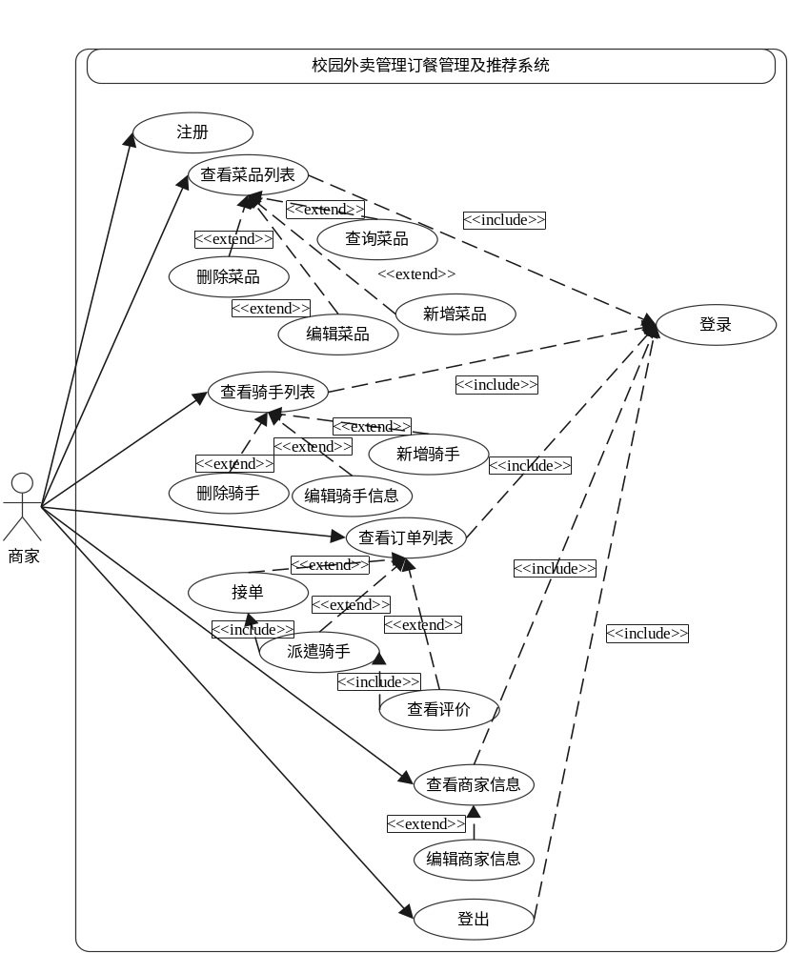
图3.1 商家用户的用例图
3.1.2 骑手
骑手用户的功能为完成订单派送。骑手可以查看当前需要派送的订单或历史订单。骑手用户的用例图如图3.2所示。
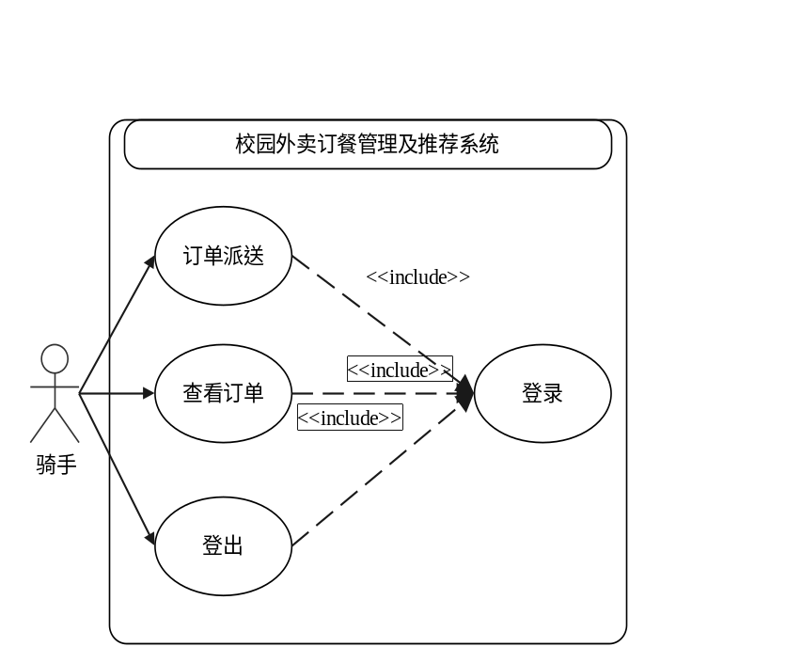
骑手
校园外卖订餐管理及推荐系统
登录
登出
查看订单
订单派送
图3.2 骑手用户的用例图
3.1.3 顾客
顾客用户是校园外卖订餐管理及推荐系统的主要用户，其主要功能就是进行平台点餐。顾客用户具有以下功能：
- 注册、登录、登出
当用户使用小程序时，系统会自动获取微信提供的用户唯一标识来识别用户是否注册完成，若没有注册过会自动获取用户微信账号的基本信息来注册，若用户已注册就会自动登录；用户可点击相应的退出按钮来退出登录。
- 查看商家列表
用户可在首先查看附近的商家列表与推荐商家。
- 查看、收藏、取消收藏商家
用户在菜品页进行收藏与取消收藏操作并在我的页面进行查看所有收藏的商家。
- 查看菜品列表
用户在菜品页来查看该商家的菜品列表。
- 选择菜品
用户可以在菜品也进行菜品的选择
- 支付、提交订单
用户在选择完菜品后，可以填写订单信息并完成支付后自动提交订单。
- 查看历史订单列表
用户可以在订单页面查看历史订单
- 提交、查看评论
用户可以在订单页面选择已完成的订单进行评论与查看评论，并在我的页面中查看所有评论信息。
- 地址管理
用户可以在我的页面中的地址管理页面进行查看地址信息、增加地址、修改地址信息、删除选中地址。
顾客用户的用例图如图3.3所示。
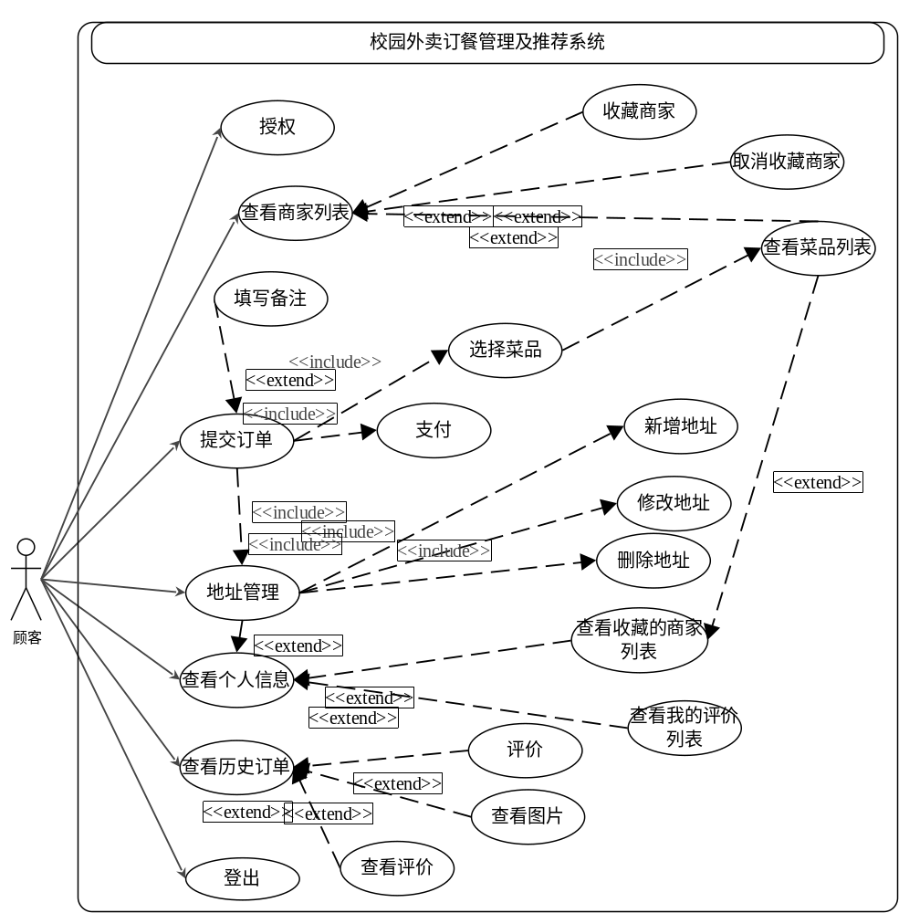
顾客
图3.3 顾客用户的用例图

3.2 可行性分析
与需求分析一样，可行性分析也是系统实现与开发过程中的重要环节，本章将从技术、社会、经济三种的角度来进行可行性分析。
3.2.1 技术可行性
本系统主要是使用B/S三层结构的开发技术来实现的，因此可以将本系统分为三部分：前端、服务端与数据库端^{[11]}。在前端设计上，可以使用HTML、CSS、JS、Vue等技术来实现数据展示与用户交互；在服务端的设计上，当前市场存在许多技术可供选择，如：Spring、Spring MVC、MyBatis、Spring Boot、MyBatis-Plus等，可以使用这些技术来实现前端请求与数据库端数据的处理；在数据库端的设计上，本系统只涉及结构型数据，因此可以通过关系型数据库软件MySQL来实现数据管理。
因此，可以得出本系统在技术方面是可行的。
3.2.2 经济可行性
本课题所采用的集成开发工具IDEA存在免费的社区版本，虽然相比于旗舰版有些功能上的缺失，但足以完成本系统的开发；而本系统所采用的技术框架，包括数据库都是开源的。
并且，本课题所开发的外卖订餐管理及推荐系统是基于B/S三层结构，且都是小型系统，因此普通电脑即可满足本系统的开发与实现。
因此，可以得出本系统在经济方面是可行的。
3.2.3 社会可行性
因为当前疫情的原因，诸多大学采取封校政策，大学生们无法走出校门享受美食，而当前市场上流行的外卖平台对于大学生在校点餐校外商家这一场景存在着许多不变，而这时就需要一个专门为大学生设计的外卖点餐管理系统来满足这一需求。本系统的实现对于校外商家与校内大学生都有益处，对于商家而言可以提高营业额，对于学生而言可以在疫情期间更加便利的享受到校外美食，并且就餐选择不再局限于校内食堂。管理员与测试员都有较大益处，对于两者工作效率的提高都有较大的帮助性。
因此，可以得出本系统在社会方面是可行的。

第四章 系统设计

4.1 功能模块设计
本课题在进行功能模块的设计时，将系统划按照角色分为了三大模块：商家功能模块，骑手功能模块与顾客功能模块，三个大模块下又分为多个小模块。校园外卖订餐管理及推荐系统的系统功能模块图如图4.1所示。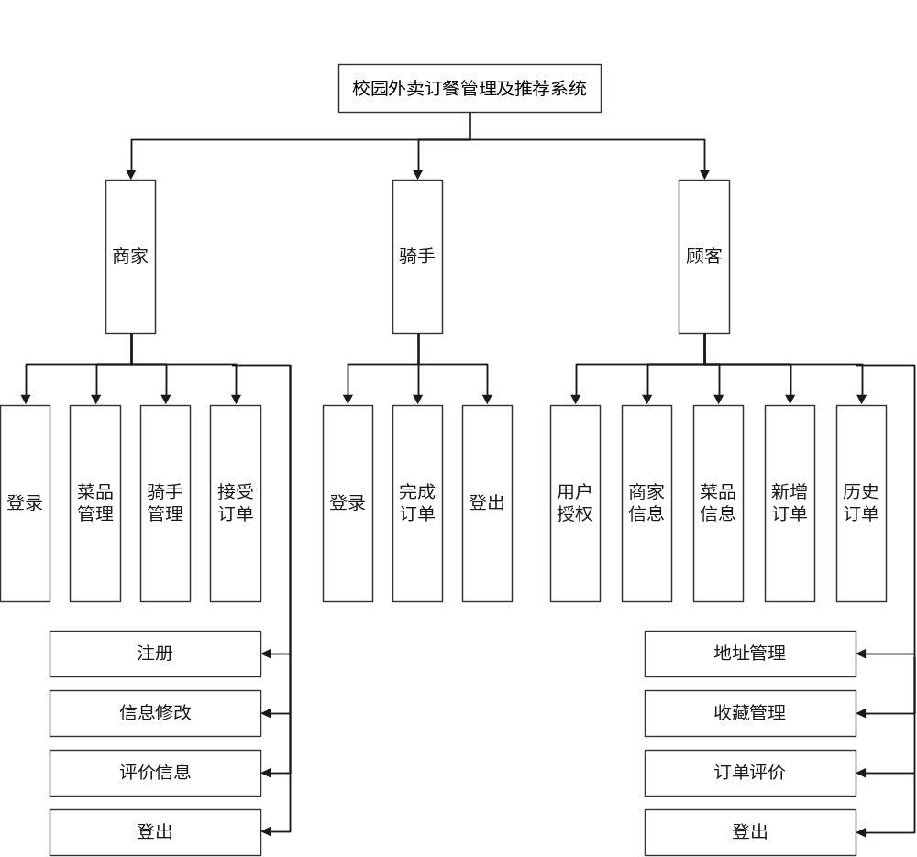
图4.1 系统功能模块图
商家模块分为注册子模块、登录子模块、菜品管理子模块、骑手管理子模块、接受订单子模块、信息修改子模块、评价信息子模块、登出子模块。在注册子模块，商家可完成表单的填写进行信息注册；在登录子模块，商家输入账号密码进行登录；在菜品管理子模块中，商家可进行菜品的新增、修改、删除以及根据菜品名进行查询操作；在骑手管理子模块，商家可以进行骑手角色的新增、删除、修改以及派遣骑手进行送餐的操作；在接受订单子模块，商家可查看顾客上传的订单，并进行接单操作；在信息修改子模块，商家可自定义诸如头像、简介等信息；在信息评价子模块，商家可查看顾客提交的评价信息并进行相关回复；在登出子模块，商家可清除登录信息，退出登录。
骑手模块分为登录子模块、完成订单子模块、登出子模块。在登录子模块，骑手输入商家提供的账号密码进行登录；在完成订单子模块，骑手可查看需要派送的订单，并在派送完成后提交照片信息完成订单；在登出子模块，骑手可清除登录信息，退出登录。
顾客模块分为用户授权子模块、商家信息子模块、菜品信息子模块、新增订单子模块、历史订单子模块、地址管理子模块、收藏管理子模块、订单评价子模块、登出子模块。在用户授权子模块，顾客可以将权限授予本系统，本系统将获取顾客微信账号的基本信息来自动注册或登录；在商家信息子模块，顾客可以查看附近与推荐商家的信息，如：商家名、商家评分、商家月销量等；在菜品信息子模块，顾客可以查看指定商家的菜品信息列表，如：菜品名、菜品售价等；在新增订单子模块，顾客可以在选择好需要购买的菜品、选择地址与填写备注之后进行新增与提交订单；在历史订单子模块，顾客可以查看历史订单信息，如：订单状态、订单评价、订单照片等信息；在地址管理子模块，顾客可以查看、新增、删除、修改收货地址信息；在收藏管理子模块，顾客可以对指定商家进行收藏或取消收藏，也可以查看所有收藏的商家信息；在订单评价子模块，顾客可以对已完成的订单进行评价，也可以查看历史评价信息；在登出子模块，顾客可以清楚登录、授权状态，退出登录。

4.2 数据库设计
4.2.1 数据库E-R图
依据数据库之中存在的相关数据表以及在系统之中相关的逻辑实体间对应的关系准则，本文设计出符合系统实际逻辑的E-R图。在该E-R图之中主要包含了顾客表、地址表、评价表、订单表、商家表、菜品表、骑手表。一位顾客可以同时拥有多个收货地址、多个订单以及多个订单评价，一个商家也可以同时拥有多个骑手、多个菜品、多个订单以及多个订单评价，但一个订单只能拥有一个商家、一个用户、一个骑手、一个评价、一个地址。详细的数据库表信息请见后续内容。本系统数据库E-R图如图4.2所示。

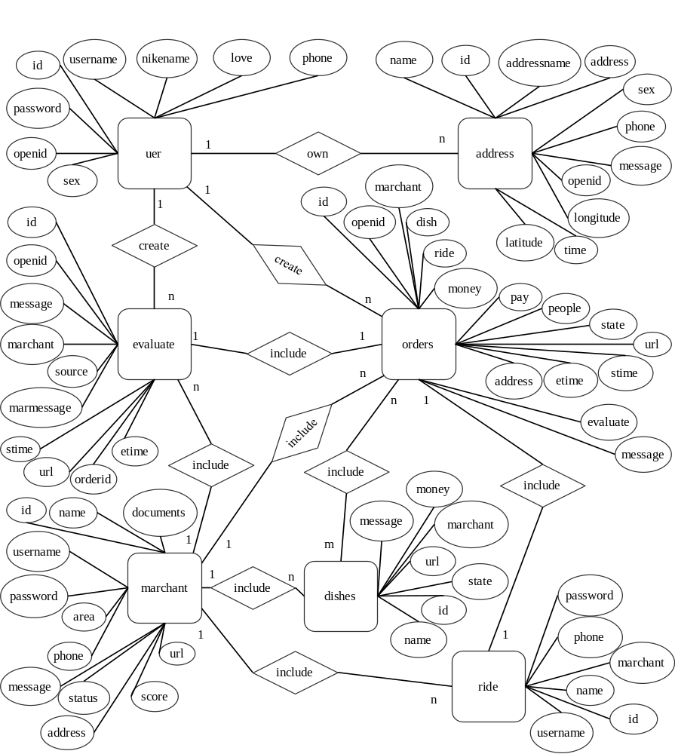
图4.2 E-R图
4.2.2 商家表
商家表的主键为id字段，该表用于存储商家的信息，如账号、密码、店名等。商家在登录时会通过该表验证账号信息，成功后返回该商家的数据；顾客在查看附近商家时，通过该表进行查询并返回数据向顾客展示。商家表如表4.1所示。

表4.1 商家表
字段 | 类型 | 长度 | 表示
id | int | 11 | 商家编号（主键）
name | varchar | 255 | 商家店名
username | varchar | 255 | 账号
password | varchar | 255 | 密码
address | varchar | 255 | 地址
message | varchar | 255 | 简介
documents | varchar | 255 | 证件照片地址
phone | varchar | 255 | 手机号
score | double | 11 | 店铺评分
url | varchar | 255 | 店铺头像地址
status | int | 11 | 店铺状态
area | int | 11 | 配送范围
latitude | varchar | 255 | 纬度
longitude | varchar | 255 | 经度
4.2.3 骑手表
骑手表的主键为id字段，该表用于存储骑手的信息，如账号、密码、联系方式等。骑手在登录时会通过该表验证账号信息，成功后返回骑手的数据；商家可以对该表进行增删改查操作。marchant字段为外键，来自marchant表。骑手表如表4.2所示。
表4.2 骑手表
字段 | 类型 | 长度 | 表示
id | int | 11 | 骑手编号（主键）
name | varchar | 255 | 骑手名
username | varchar | 255 | 账号
password | varchar | 255 | 密码
phone | varchar | 255 | 手机号
marchant | int | 11 | 所属商家编号
4.2.4 顾客表
顾客表的主键为id字段，该表用于存储顾客的信息，如性别、微信唯一标识等。顾客在使用小程序时，系统会自动在该表中根据微信唯一标识查找数据，没有则自动注册账号，找打则登录成功并返回顾客数据。marchant字段为外键，来自marchant表。顾客表如表4.3所示。
表4.3 顾客表
字段 | 类型 | 长度 | 表示
id | int | 11 | 顾客编号（主键）
username | varchar | 255 | 账号
password | varchar | 255 | 密码
nikename | varchar | 255 | 昵称
sex | varchar | 255 | 性别
phone | varchar | 11 | 手机号
love | varchar | 11 | 收藏的店铺
openid | varchar | 255 | 微信唯一标识
4.2.5 地址表
地址表的主键为id字段，该表用于存储顾客的地址信息，如地址名、经纬度、收货人名称等。顾客可以对该表进行增删改查操作。openid字段为外键，来自user表。地址表如表4.4所示。
表4.4 地址表
字段 | 类型 | 长度 | 表示
id | int | 11 | 地址编号（主键）
openid | varchar | 255 | 微信唯一标识
addressname | varchar | 255 | 地址名
address | varchar | 255 | 地点
latitude | varchar | 255 | 纬度
longitude | varchar | 255 | 经度
phone | varchar | 255 | 手机号
sex | varchar | 255 | 性别
message | varchar | 255 | 详细地址
name | varchar | 255 | 收货人名称
time | varchar | 255 | 创建时间
4.2.6 菜品表
菜品表的主键为id字段，该表用于存储商家的菜品信息，如菜品名、菜品售价、菜品图片等。marchant字段为外键，来自marchant表。菜品表如表4.5所示。
表4.5 菜品表
字段 | 类型 | 长度 | 表示
id | int | 11 | 菜品编号（主键）
name | varchar | 255 | 菜品名
message | varchar | 255 | 菜品信息
money | varchar | 255 | 售价
url | varchar | 255 | 菜品图片
state | int | 11 | 菜品状态
marchant | varchar | 255 | 菜品所属的商家id
4.2.7 订单表
订单表的主键为id字段，该表用于订单信息，如创建时间、商家id、顾客的微信唯一标识等。顾客可以通过提交订单对该表进行新增操作、查看历史订单对该表进行查询操作、订单评价对该表进行修改操作，商家可以通过查看订单该表进行查询操作、接受订单或回复评价对该表进行修改操作，骑手可以通过查看订单该表进行查询操作、完成订单对该表进行修改操作。marchant字段为外键，来自marchant表；openid字段为外键，来自user表；dish字段为外键，来自dishes表；ride字段为外键，来自ride表。地址表如表4.6所示。
表4.6 订单表
字段 | 类型 | 长度 | 表示
id | int | 11 | 订单编号（主键）
marchant | int | 11 | 商家编号
openid | varchar | 255 | 微信唯一标识
dish | varchar | 255 | 菜品编号集合
ride | varchar | 255 | 骑手id
money | double | 11 | 订单金额
pay | varchar | 255 | 送餐点
address | varchar | 255 | 地址名
表4.6 订单表（续）
字段 | 类型 | 长度 | 表示
evaluate | varchar | 255 | 订单评价状态
stime | varchar | 255 | 订单创建时间
etime | varchar | 255 | 订单完成时间
state | varchar | 255 | 订单状态
people | varchar | 255 | 收货人
message | varchar | 255 | 备注
url | varchar | 255 | 骑手上传的照片
4.2.8 评价表
评价的主键为id字段，该表用于订单的评价信息，如评分、评论文本、评论图片等。顾客可通过评价订单对该表进行新增操作、查询历史评价与查看订单评价对该表进行查询操作，商家可以通过查看订单评价对该表进行查询操作、回复顾客评价该表进行修改操作。marchant字段为外键，来自marchant表；openid字段为外键，来自user表；orderid字段为外键，来自orders表。菜品表如表4.7所示。
表4.7 评价表
字段 | 类型 | 长度 | 表示
id | int | 11 | 评价编号（主键）
openid | varchar | 255 | 微信唯一标识
marchant | int | 11 | 商家id
source | int | 11 | 评分
message | varchar | 255 | 评价文本
stime | varchar | 255 | 用户评价时间
url | varchar | 255 | 评价图片
orderid | int | 11 | 订单id
etime | varchar | 255 | 商家回复时间
marmessage | varchar | 255 | 商家回复文本

4.3 推荐算法设计
随着互联网的告诉发展，网络上的信息越来越多，但其质量确实参差不齐，外卖平台也存在相同的问题，这时就需要系统使用推荐算法来对用户进行个性化推荐，以此来实现高效的信息推送。本系统将采用Python语言进行推荐算法的开发与实现。
4.3.1 协同过滤介绍
目前市场上存在着许多的推荐算法，但可以将其总体分为两类：传统推荐系统与深度学习推荐系统，这两类又可进行细分。而对推荐系统的初次接触中，大众接受最多、看到最多的就是协同过滤算法，作为传统推荐算法的一类，协同过滤算法是最基本、同时也较为实用的一种推荐系统模型。协同过滤，顾名思义就是将一个用户或物品的属性融入进所有用户与物品中进行匹配，再将所有用户与物品中不协调的过滤掉，剩下的就是推荐内容。总的来说就是，一个用户或物品的属性来源于所有用户或物品的属性的集合，我们可以通过集体的编程智慧来从中找出最为合适的结果。
目前，协同过滤主要分为两类：基于用户相似度的推荐与基于物品相似度推荐，这是因为在实际生活中，一个用户一般只与少部分物品或少部分用户相关联。上述两种协同过滤算法各有优劣，而本文选择的是基于用户相似度的推荐，这是因为相比于基于物品，基于用户相似度的时效性更强并且计算复杂度低。
4.3.2 基于用户相似度的推荐算法原理
基于用户相似度的推荐算法主要考虑的是用户与用户之间的关系，而非用户与物品之间的关系。根据“物语类聚，人以群分”的原理，与目标用户兴趣相似的其他用户所喜爱的物品，目标用于大概率也会喜欢，而基于用户相似度的推荐算法正是利用了这个原理。比如说，系统想要将一个物品推送给一个用户小明，系统可以找到与小明的用户数据最为相似的用户小强，并获取小强最喜欢的二小明没有的物品，最终将该物品推送给小明，而这就是一个简单的推荐算法流程。
综上所述，基于用户相似度的推荐算法主要步骤为：找到与目标用户相似的用户集合，获取该集合中用户喜欢的物品，并将目标用户还未接触过的物品推荐给目标用户。在这过程中就涉及到一个重要的原理：相似度。目前存在多种相似度计算公式，如余弦相似度计算公式、欧几里得距离计算相似度、曼哈顿距离计算相似度、皮尔森相关系数计算相似度等。本系统采用的相似度计算公式为欧几里得距离，欧氏距离作为最常用的距离计算公式，其计算的是多维空间中各个点之间的绝对距离，因此其是一种很好用的计算方式。
4.3.3 计算用户相似度实现
def Euclid(user1,user2):
# 取出两个用户的购买数据
user1Data = data[user1]
user2Data = data[user2]
# print(8,user1Data,user2Data)
a = []
#设置默认距离,最相似
distance = 0;
#遍历,寻找相同店铺
for key in user1Data.keys():
if key in user2Data.keys():
a.append(user1Data[key])
if len(a) == 0:
return 0;
for key in user1Data.keys():
if key in user2Data.keys():
# 相似,距离相加,欧几里得公式
distance += (pow(float(user1Data[key]) - float(user2Data[key]),2))
#取倒数
return 1 / (1 + sqrt(distance))
4.3.4 推荐算法实现
def recommend(user):
# 取相似度最高的用户
top_user = top_simliar(user)[0][0]
# 取相似度最高的用户的购买信息
items = data[top_user]
#推荐列表
recommend_list = []
for item in items.keys():
# 如果存在用户未购买过的商家
if item not in data[user].keys():
recommend_list.append((item,items[item]))
#按评分排序
recommend_list.sort(key=lambda val:val[1],reverse=True)
return recommend_list;

第五章 系统开发与实现
本章主要阐述校园外卖订餐管理及推荐系统的功能与逻辑的实现，并且对其所用的技术进行进一步解释。本部分内容将按照系统中的三大用户进行分角色介绍：商家用户、顾客用户和骑手用户。系统的流程图如图5.1所示。

5.1 商家用户功能
5.1.1 注册
注册模块是商家使用本系统的第一步，商家在没有系统账号时，填写表单信息来完成系统用户的注册，以此来使用本系统。
注册模块的逻辑为：首先商家在注册页面填写相关信息，系统根据商家填写的地址自动生成经纬度，然后将所有数据打包并向后端发送请求，后端接收请求后进行查询操作，如果存在账号同名或店铺同名，系统拒接账号的注册申请并将其反馈给前端，否则向商家表中新增信息并反馈前端注册成功。商家注册界面如图5.2所示。
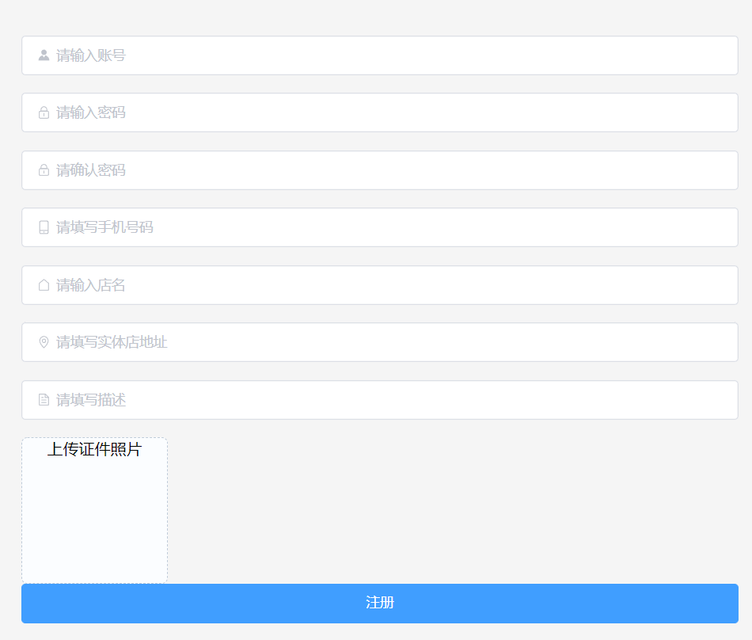
图5.2 商家注册界面
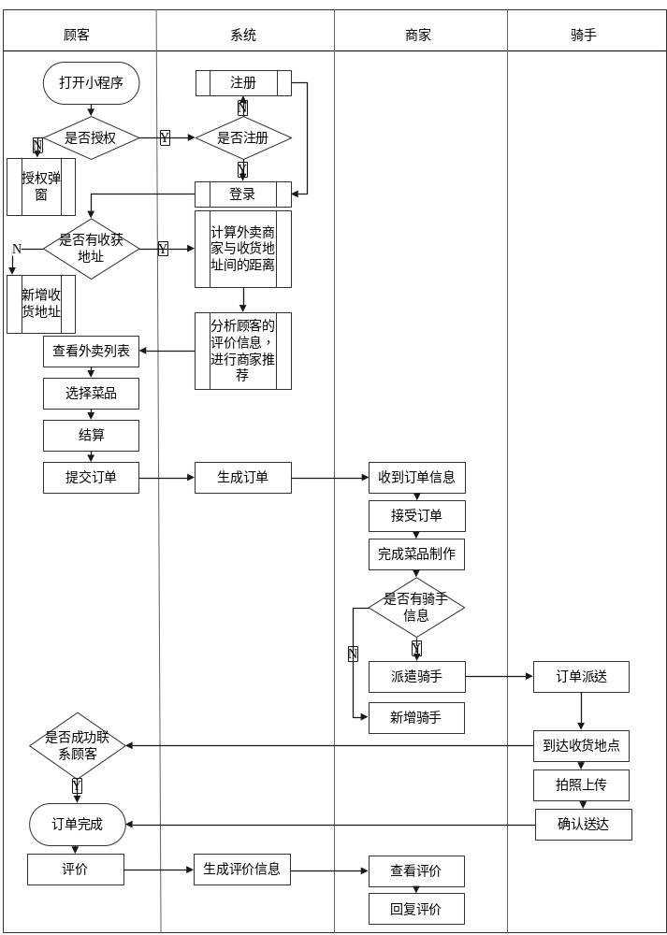
图5.1 校园外卖订餐管理及推荐系统流程图
5.1.2 登录
登陆模块的逻辑为：商家用户在登录页填写商家账号信息，然后将数据向后端发送，当后端接收到数据化后，将其与商家表中的信息进行验证，若账号信息正确，则完成商家登录，并保存登录状态进入商家管理页面，否则则拒绝商家的登录请求，并给予相应提示。商家登陆界面如图5.3所示。
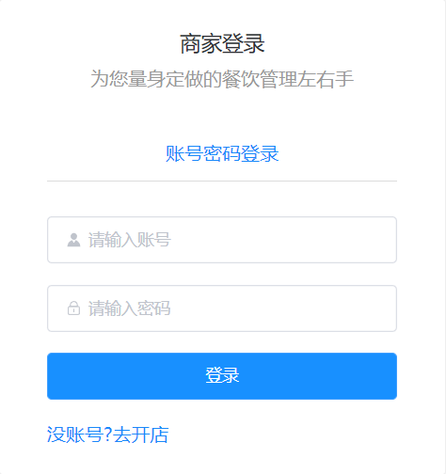
图5.3 商家登录界面
5.1.3 菜品管理
在选择菜品管理页面时，系统默认查询该商家所有的菜品信息并返回，在该页面中展示菜品名、菜品图片、菜品介绍、菜品价格、菜品月销量以及菜品状态。该页面为商家提供四种操作控件：按菜品名进行搜索查询、新增菜品、修改菜品状态及信息、删除菜品，并且商家可使菜品按名称、价格、月销量、状态进行排序。商家在进行新增菜品或修改菜品信息操作时，菜品名得保持唯一，如果不唯一则系统拒绝商家操作。当商家进行菜品下架，即删除操作时，系统会进行信息弹窗来提醒商家，菜品删除后信息无法找回，只有商家再次确定后才会删除菜品，否则取消本次操作，这是以防商家误操作。管理界面如图5.4所示。
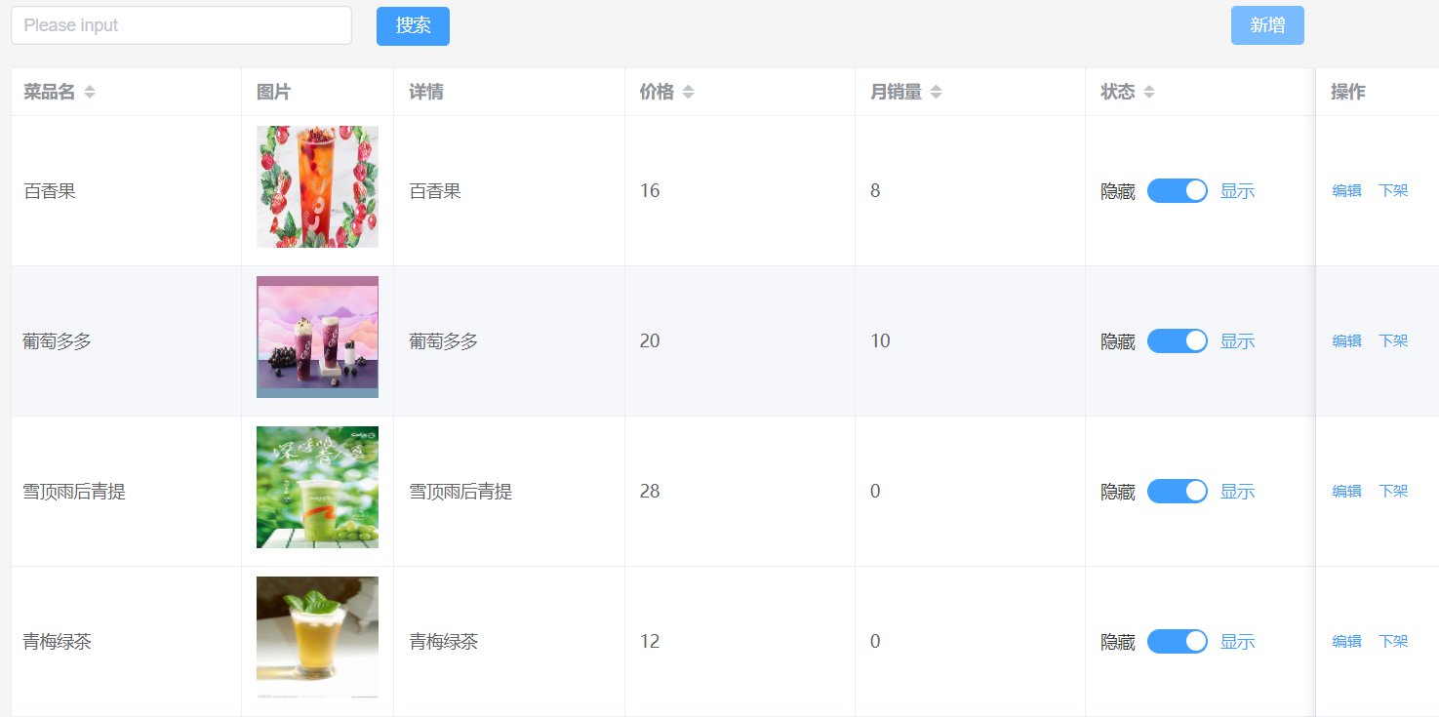
图5.4 菜品管理界面
5.1.4 接受订单与评价信息
接受订单模块为商家提供查看订单列表、接受订单、派遣骑手、查看评价功能。在选择接受订单页面时，系统默认查询该商家所有的订单信息并按照订单的创建时间逆序返回，在该页面中展示订单时间、订单中的菜品列表、备注、收货人、收货地址、负责的骑手、订单状态。该页面为商家提供四种操作控件：骑手选择列表、接受订单、派送订单、查看评论，并且商家可使订单按创建时间、收货地址、状态进行排序。商家在点击查看评论后，跳出顾客评价信息弹窗，如果商家没有进行过回复，则可以对评价进行回复操作，否则只能查看评价信息。接受订单界面如图5.5所示，顾客评价信息弹窗如图5.6所示。
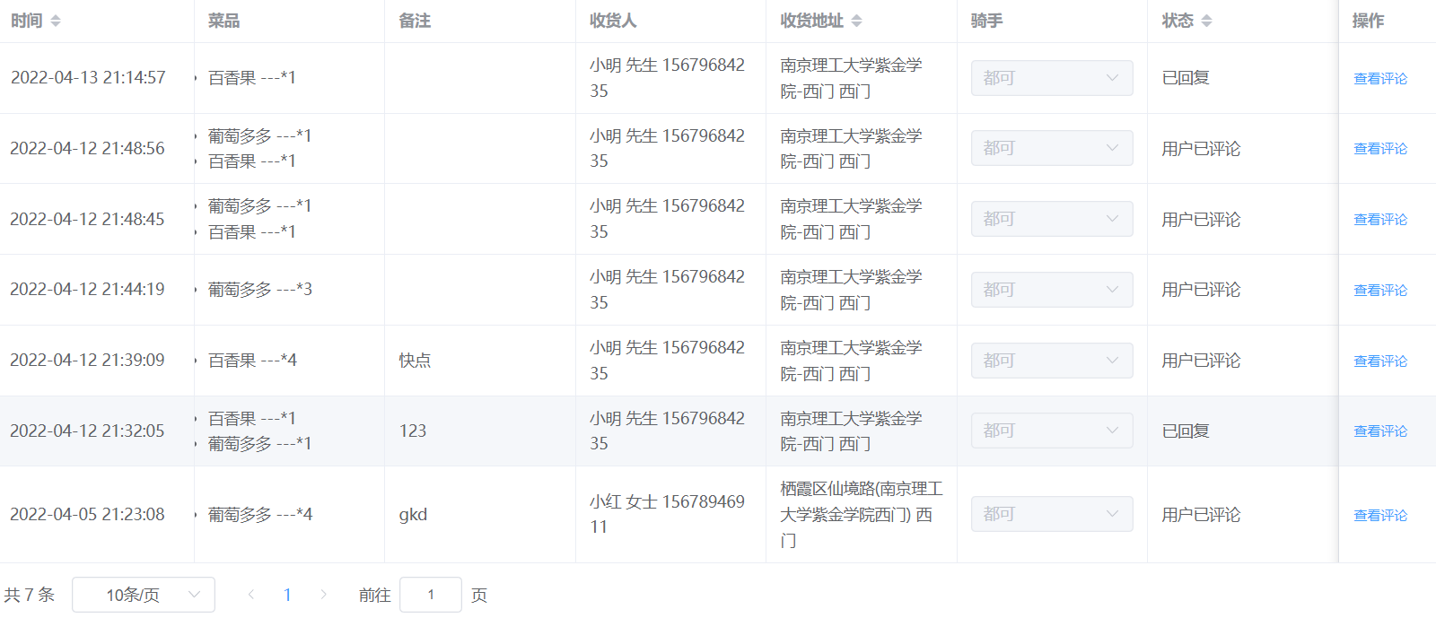
图5.5 接受订单界面
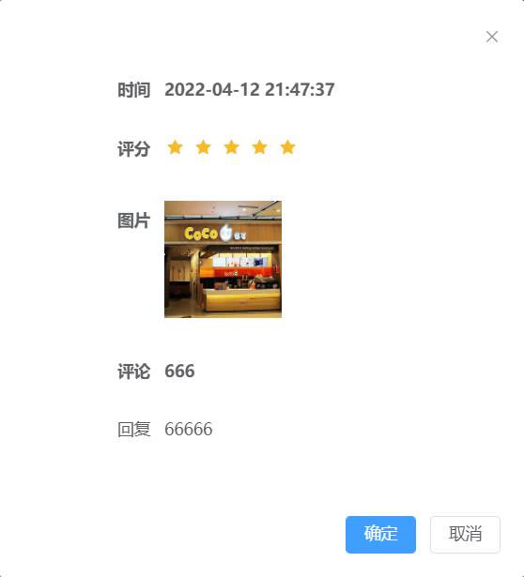
图5.6 顾客评价信息弹窗
5.1.5 骑手管理
骑手管理模块为商家提供查看骑手列表、新增骑手、修改骑手信息、删除骑手功能。在选择骑手管理页面时，系统默认查询该商家所有的骑手信息并返回，在该页面中展示骑手账号、账号密码、骑手姓名、骑手联系方式。该页面为商家提供三种操作控件：新增骑手、编辑骑手、删除骑手，并且商家可使骑手按账号、骑手姓名进行排序。骑手管理界面如图5.7所示。
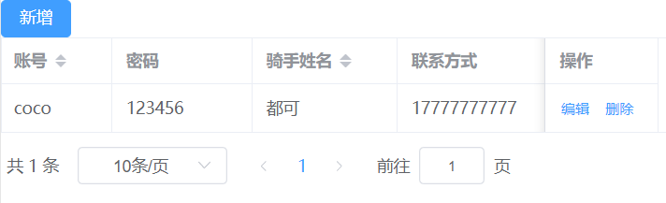
图5.7 骑手管理界面
5.1.6 信息修改
信息修改模块为商家提供查看商家信息、修改商家信息功能。在选择修改信息页面时，系统获取登录时存储的数据进行页面渲染，在该页面中展示商家头像、商家店名、联系方式、商家地址、商家简介、商家店铺状态。该页面为商家提供五种操作控件：修改头像、修改简要信息、修改密码、修改配送范围、修改店铺开关门。信息修改界面如图5.8所示。
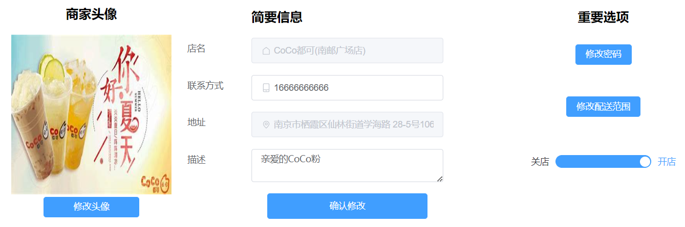
图5.8 信息修改界面
5.1.7 登出
登出功能与登录功能相匹配，商家在登录成功后才能进行登出操作。在执行登出操作后，系统会使用sessionStorage.clear()来清除登录时设置的数据，并返回登录界面。

5.2 骑手用户功能
5.2.1 登录
登录模块是基础模块，其作用是骑手在进行登录时，小程序将表单数据发往后端，后端将信息与骑手表进行匹配，若存在骑手信息，即可完成登录并进外卖配送页面，若不存在则拒绝登录请求，并返回响应提示。骑手成功登录后，小程序通过向Storage中添加信息来对骑手的登录进行记录。骑手登录界面如图5.9所示。
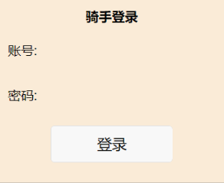
图5.9 骑手登录界面
5.2.2 完成订单
在正在派送界面时，系统查询该骑手正在派送的订单并将其返回，在该页面中展示收货人、收货地址、订单菜品。该页面为骑手提供两种操作控件，查看地址、完成订单。骑手点击地址信息后，系统弹出地址的全部内容；点击完成订单按钮，在进行拍照上传图片后完成订单。骑手也可跳转历史订单界面，该页面展示该骑手所有送过的订单信息。完成订单界面如图5.10所示。
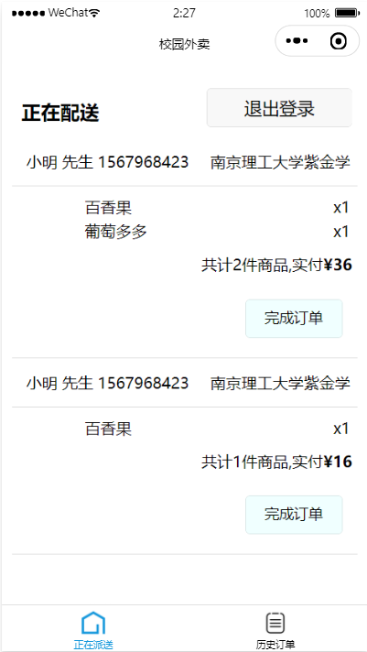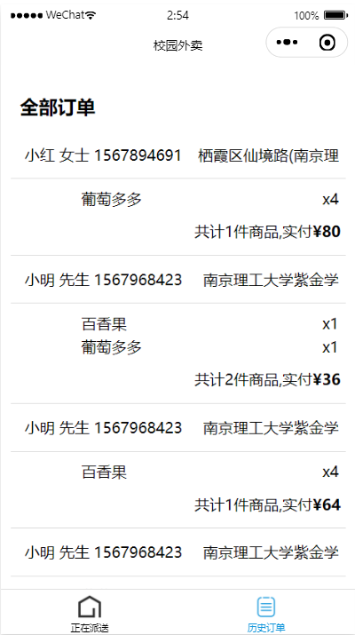
图5.10 完成订单界面
5.2.3 登出
登出功能与登录功能相匹配，骑手在登录成功后才能进行登出操作。在执行登出操作后，小程序会使用wx.clearStorage()来清除登录时设置的数据，并返回登录界面。

5.3 顾客用户功能
5.3.1 用户授权
用户授权模块是系统向顾客申请获取权限，其作用使系统能够获取顾客信息，如所处位置、性别、昵称等。顾客在使用小程序时，系统检查顾客是否授权，如果已授权则自动获取顾客信息，并将其与数据库中的数据进行匹配，若未注册则自动注册并登录，后面系统将匹配到的信息发送给前台，小程序将其通过向Storage中添加信息来作为登录状态保存。
5.3.2 商家信息
商家信息模块是向顾客展示附近与推荐商家列表信息。顾客打开小程序后，默认展示商家信息，小程序查看有无地址信息，若无地址信息缓存则提醒顾客进行新增或选择地址等操作，如果有缓存，小程序将数据发往后端，后端根据数据来查找附近可派送的商家并返回数据；对于推荐商家信息，小程序将顾客信息发往后端，后端获取到该顾客的所有评价信息，并将评价信息与其他用户的评价信息相对比，从而找出与当前顾客最相似的顾客，然后系统获取最相似顾客的评价最好且当前顾客没有订单过的商家信息并将其返回给小程序，小程序接受后端返回的数据后进行页面渲染。界面展示信息如：商家店名、店铺评分、店铺销量、店铺距离、当前所选地址；顾客也可通过店名来主动搜索附近商家。该模块也为顾客提供三个操作控件：选择商家、按店名搜索、选择地址信息。商家信息界面如图5.11所示。
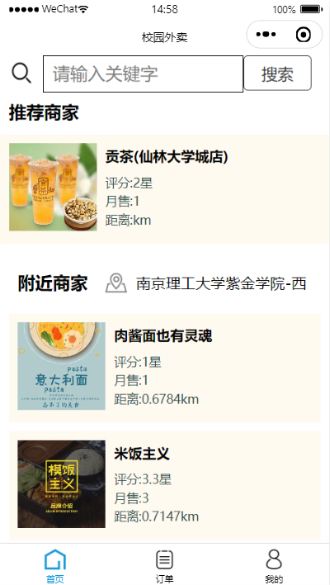
图5.11 商家信息界面
5.3.3 菜品信息
菜品信息模块是向顾客展示指定商家的菜品列表。顾客在商家信息界面选择商家后，小程序跳转菜品信息页面，并将选择的商家信息发送到后端，后端查找出该商家所有显示的菜品并返回，小程序接受数据后进行页面渲染，顾客可对展示菜品进行选择并点击底部总金额查看已选菜品列表，展示信息如：商家店名、商家评分、商家简介、菜品名、菜品月销量、菜品售价、已选菜品列表、已选菜品总金额。该模块也为顾客提供五个操作控件：收藏与取消收藏商家、选择菜品、取消菜品选择、查看已选菜品列表、结算。菜品信息界面如图5.12所示。
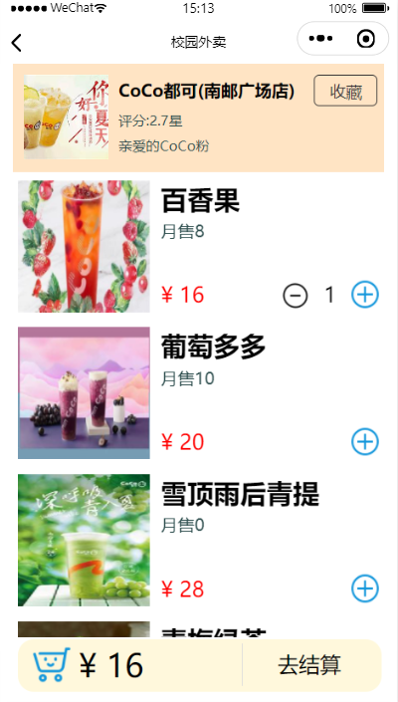
图5.12 菜品信息界面
5.3.4 新增订单
新增订单模块是顾客完成订单信息填写并支付后，系统将订单信息保到数据库。顾客在选择完菜品并点击结算后，小程序跳转到新增订单界面，该界面显示订单的详细信息，如收货地址、收货人、配送时间、订单菜品、备注、总金额等信息，在确认数据无误后，顾客可点击底部按钮，小程序将数据发往后端，后端验证收货地址是否在该商家的派送范围内，若不在配送范围内则拒接系统拒接支付操作，并将信息反馈给小程序提醒顾客换地址，否则发出小程序支付申请，在顾客完成支付后系统将订单信息保存到数据库中。新增订单界面如图5.13所示。
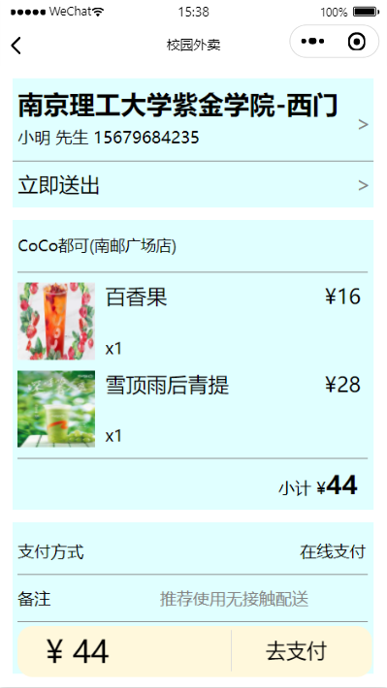
图5.13 新增订单界面
5.3.5 历史订单
历史订单模块是顾客查看所有自己所有的订单信息。顾客在选择订单界面后，小程序将顾客信息发往后端，后端在订单表中查找该顾客的所有订单信息并返回给小程序，小程序接受数据后进行页面渲染。该界面显示订单信息，如商家头像、商家店名、订单状态、订单菜品列表、订单总金额，该界面还提供五种操作控件：点击商家名后可进入该商家的菜品信息界面、查看骑手上传的图片、查看商家的联系方式、评价订单、查看订单评价。历史订单界面如图5.14所示。
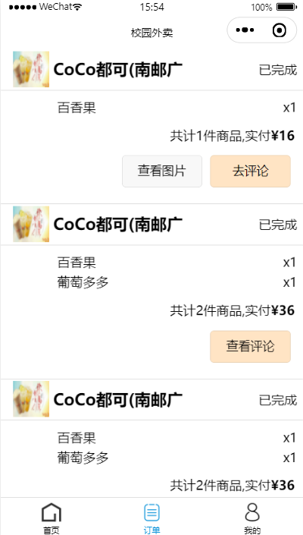
图5.14 历史订单界面
5.3.6 订单评价
订单评价模块是顾客可以对订单进行评价。对于未评价的订单，界面会展示评论控件，顾客点击该控件后，小程序跳转到评价界面，顾客完成内容的填写并保存后，小程序将数据发往后端，后端将数据保存到评价表中，顾客在评价界面可填写订单评分、订单图片、订单文本评价；对于已评价的订单，顾客也可进行查看评价操作，顾客点击查看评价按钮后，小程序跳转到评价界面，并将订单信息发送到后端，后端将订单信息与评价表中的数据进行匹配，并将匹配到的数据返回给小程序，小程序在接受到数据后进行页面渲染，并且将表单设置为只读；顾客也可在我的界面点击我的评价按钮来查看我的所有历史评价信息。订单评价界面如图5.15所示。
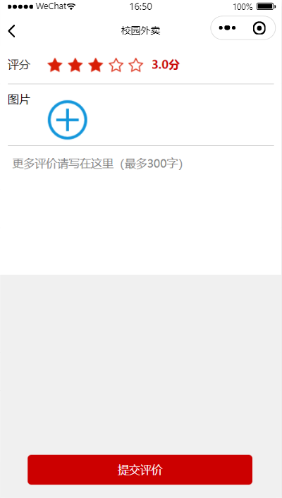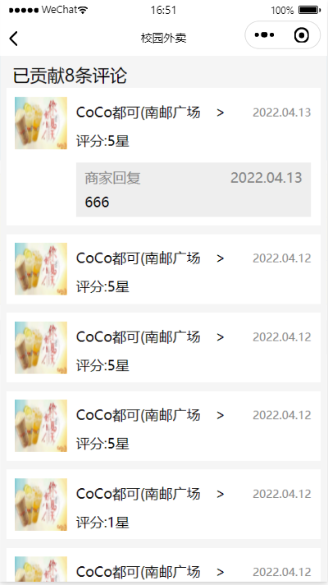
图5.15 订单评价界面
5.3.7 地址管理
地址管理模块是顾客完成收货地址的增删改查操。顾客在我的界面点击我的地址按钮后，小程序跳转到地址列表界面，并将顾客信息发往后端，后端将用户数据与地址表相匹配，然后将匹配到的数据即顾客的所有地址信息返回给小程序，小程序接受数据后完成页面渲染。该页面数据有地址名、地址详细信息、收货人、联系方式，并且该界面提供三种操作按钮：新增收货地址、编辑、删除。如果顾客选择新增操作，小程序从当前界面跳转到新增界面，顾客可填写相关地址信息，点击保存后，小程序将数据发往后端，后端将数据保存到地址表中。顾客在评价界面可填写收货地址、详细地址、联系人、手机号；顾客也可点击编辑按钮，小程序同样跳转到评价界面，但小程序并将地址信息发送到后端，后端将地址信息与地址表中的数据进行匹配，并将匹配到的数据返回给小程序，小程序在接受到数据后进行页面渲染。地址管理界面如图5.16所示。
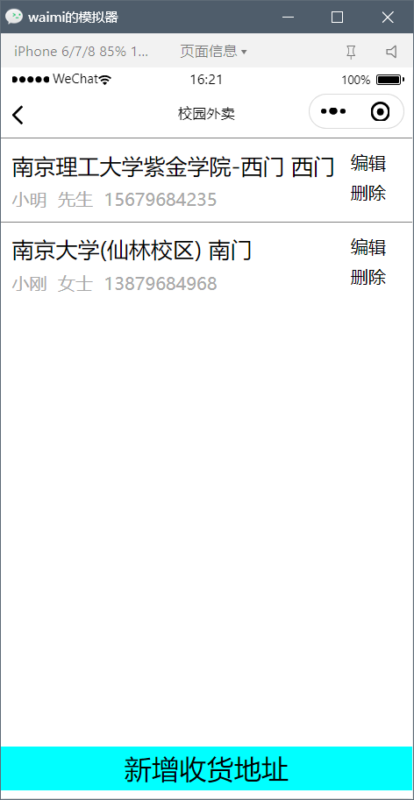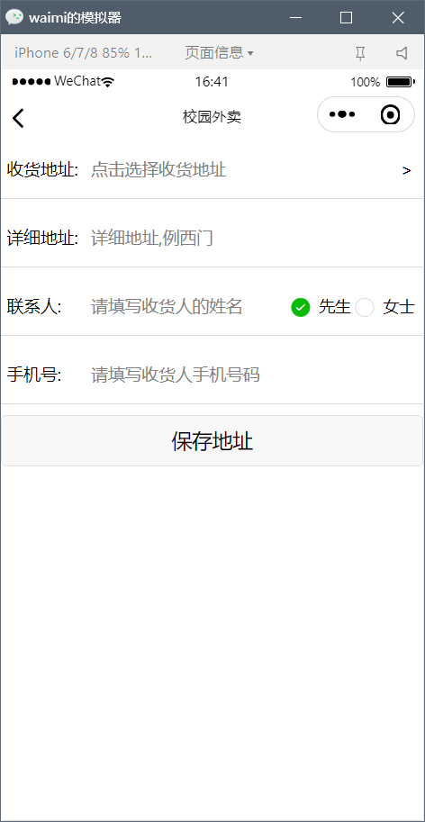
图5.16 地址管理界面
5.3.8 收藏管理
收藏管理模块是顾客对已收藏的商家查看。顾客在我的界面点击我的收藏按钮后，小程序跳转到收藏列表界面，并将顾客信息发往后端，后端将用户数据与商家表相匹配，然后将匹配到的数据即顾客所有收藏的商家信息返回给小程序，小程序接受数据后完成页面渲染。该页面数据有商家图片、商家店名、商家评分、商家月销量，该界面提供一种操作按钮：点击商家店名进入该商家的菜品列表界面。收藏管理界面如图5.17所示。
5.3.9 登出
顾客在执行登出操作后，小程序会使用wx.clearStorage()来清除登录时设置的数据、清除授权，并返回登录界面。
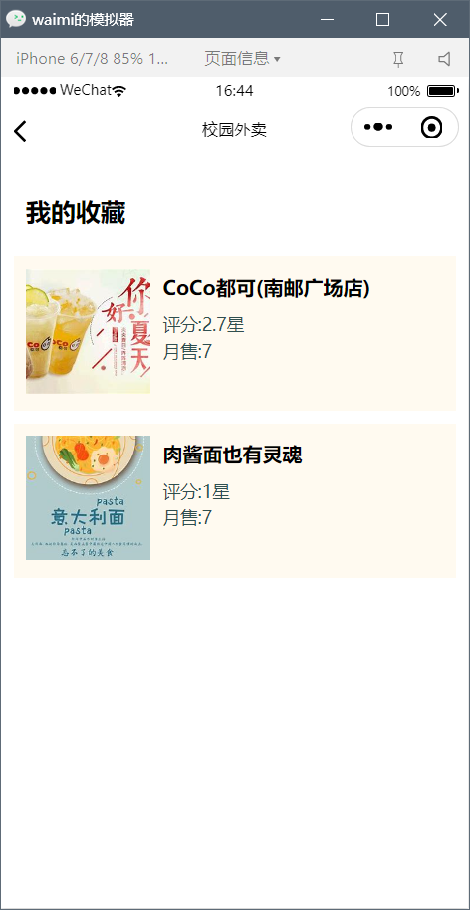
图5.17 收藏管理界面

参 考 文 献

[1] 胡定杨, 杨正娇, 黄渝欣. 高校生对校园食堂满意度的调查研究[J]. 经济研究导刊, 2021(24): 147-149．
[2] 石锋. 基于MVC模式的JavaWeb开发与应用[J]. 电子技术(上海), 2021(05): 16-17.
[3] 朱二华. 基于Vue.js的Web前端应用研究[J]. 科技与创新, 2017(20): 119-121．
[4] 郑锋, 李旭, 刘可歆,等. MINA框架:"微行工大"校园互助平台设计与开发[J]. 数字技术与应用, 2021, 39(07): 161-163, 168.
[5] 闫玉洁. 基于物联网的饮料瓶自动分类回收系统的开发[D]. 天津: 天津科技大学, 2020.
[6] 王崟. 浅谈Java web框架课程中Maven的教学内容和设计[J]. 电脑知识与技术:学术版, 2021, 17(24): 85-86.
[7] 曹明昊. 基于SpringBoot和Vue框架的邯郸市现代农业园区信息管理系统的研发[D]. 邯郸: 河北工程大学, 2021.
[8] 宋晓慧. 基于Java Web的数据分析系统的设计与实现[D]. 北京: 北京邮电大学, 2019.
[9] 文绪源. 基于Spring技术的政府机关文档管理系统的设计与实现[D]. 成都: 电子科技大学, 2021..
[10] 邓梅淇. 智慧家居小程序自动化测试的设计与实现[D]. 南京: 南京邮电大学, 2021.
[11] 李昌毅. 基于门禁数据的校园安防管理系统的设计与实现[D]. 北京: 北京邮电大学, 2021.
[12] 刘超. 基于Spring Boot+Mybatis的在线投票管理系统的设计与实现[D]. 长春: 吉林大学, 2018.
[13] 肖在昌, 杨文晖, 刘兵. 基于WebSocket的实时技术[J]. 电脑与电信, 2012(12): 3-11.
[14] 吴燎. 基于HTML5+Nodejs+百度人脸识别音乐播放器的设计与实现[J]. 科技风, 2019(19): 7.
[15] 方生. 基于"Vue.js"前端框架技术的研究[J]. 电脑知识与技术:学术版, 2021, 17(19): 59-60, 64.

